**חבטת הגשה מקצועית בטניס – תשובות**

אם מצלמים את דף התלמיד, כדאי לוודא שרואים היטב את פרטי התנועה (במיוחד את הכדור אחרי החבטה).

(א) לפני החבטה הכדור עולה ויורד. סדרת החשיפות של הכדור צפופה מאוד, עד כדי חפיפה חלקית, אך אפשר לראות כי הכדורים צפופים יותר בחלק העליון. לאחר החבטה יש חמש חשיפות של הכדור, במרחקים קבועים, המעידים על מהירות גדולה.

(ב) סדרת החשיפות לפני החבטה מייצגת תמונה אופיינית של מהירות משתנה בהשפעת משיכת הכובד. סדרת החשיפות לאחר החבטה מייצגת תנועה בקו ישר במהירות קבועה, המתאימה לגוף חופשי.

(ג) מדוע יש תנועה בקו ישר, לאחר החבטה, למרות השפעת הכובד? במשך ארבעה מרווחי זמן, השפעת הכובד כמעט אינה ניכרת, וההתמדה נחשפת במלוא עוזה.

(ד) מדידת מרחקים בין חשיפות עוקבות של המחבט (מרכז המחבט) מביאה אותנו למסקנה שמהירות המחבט קטנה משהו בעקבות החבטה. כאן אנו משתילים רמז ראשון לחוק השלישי של ניוטון. אי-אפשר שרק הכדור יגיב לחבטה. גם המחבט מגיב לה, במגמה הפוכה.

(ה) על תואר זה (הקטע המהיר ביותר) מתחרים שני קטעים - זה שלפני החבטה ((I, וזה שבמהלכו נעשתה החבטה ((II. כדי להשיג עוצמת חבטה מרבית, רצוי שהמהירות הגדולה ביותר תהיה ממש לפני ההתנגשות, ולכן המהירות גדלה לקראת ההתנגשות. הקטע שלפני ההתנגשות ((I מהיר מזה שלפניו. הקטע שבמהלכו אירעה ההתנגשות ((IIמורכב משני חלקים - הראשון (א) הוא המהיר ביותר, לפני ההתנגשות, והשני (ב) פחות מהיר, בעקבות ההתנגשות. הקטע שלאחריו נמצא כולו לאחר ההתנגשות, והוא אטי יותר.

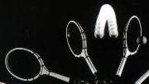

I

II

א

בא

הערות דידקטיות חשובות נוספות תמצאו בהערות למורה לאחר דף החקר הבא.

© 2010 MIT. Courtesy of MIT Museum

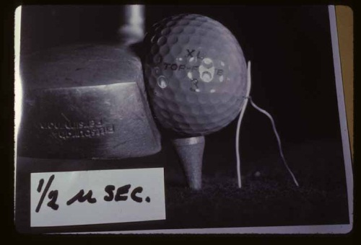

**הערות על תצלומי הבזק**

כיצד נעשה תצלום כזה? האירוע המצולם נעשה על רקע שחור. רק מה שאנו מעוניינים לראות אינו שחור. אתר הצילום חשוך לחלוטין. הצמצם של המצלמה פתוח במשך כל האירוע. כל זמן שאיננו מאירים את אתר הצילום, אין מתקבלת תמונה (היא נותרת שחורה). כדי לקבל תמונה חדשה של מערכת שמשתנה במהירות, יש להאיר את האתר במשך זמן קצר ככל האפשר. אם לא נעשה כך, נקבל תמונה "מרוחה". כדי לקבל תמונה חדה של כדור גולף ברגע החבטה היה צורך בהבזק אור שנמשך חצי מיקרו-שנייה. משך הזמן הקצר מחייב עצמה אדירה של אור.

צילום חבטת הטניס מצריך סדרה של הבזקים כאלה, במרווחי זמן קצובים. כאמור, עלינו לדאוג לכך שהכול יהיה שחור, חוץ ממה שאנו מעוניינים לעקוב אחריו. אג'רטון היה מלביש את הספורטאים בקימונו שחור. הטניסאית שבתצלום שלנו הייתה מודעת מאוד לענייני אופנה. היא סירבה ללבוש קימונו שחור ונותרה בבגד הטניס הלבן שלה. הדבר משתקף היטב בתמונה.

בימוי של אירוע כזה אינו פשוט. הספורטאי אמור לפעול בחשכה. זה מחייב חזרות. תוכלו לצפות במשהו מזה בסרטון שתמצאו כאן: <http://edgerton-digital-collections.org/techniques/multiflash>. בהזדמנות זו כדאי לשוטט באתר כולו: <http://edgerton-digital-collections.org/>. יש כאן שפע של דברים להתענג עליהם. תמצאו כאן תמונות וסרטים נפלאים שתוכלו לשלבם בשיעוריכם.